Para el ejercicio 1 he creado dos proyectos a los que he llamado Ejercicio1_p1 y Ejercicio1_p2

En el proyecto Ejercicio1_p1 he creado una clase main llamada *ordenarNumeros* dónde he diseñado el código necesario para que la aplicación ordene un array de números. Para lo cual he importado las clases Scanner y Arrays.

En primer lugar, el programa crea un objeto de la clase Scanner (*sc*) que recibe los parámetros por la entrada estándar. A continuación, creo una variable de tipo String (*línea*) y la inicializo con la siguiente línea que reciba por la entrada. A continuación, para separar cada número, he creado un array de tipo String (*numerosLinea*) donde le indico que me separe esa cadena de números utilizando el espacio (“ “) como indicador de dónde termina uno y comienza el siguiente.

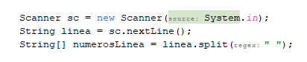

Después, como vamos a trabajar con enteros, necesitaba convertir ese array de String a un array de enteros, así que he creado un array de enteros (*numeros*) donde le he indicado que su tamaño es igual al tamaño del array *numerosLinea*. Y a continuación he creado un bucle para introducir cada elemento del array *numerosLinea* en el array *numeros*.

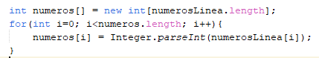

Para terminar, he utilizado el método *sort* para ordenar de forma ascendente los números del array *numeros* y he creado otro bucle para que los imprima en pantalla.

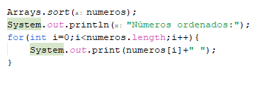

Para probar esta primera parte, he ejecutado el programa y he introducido una serie de números enteros aleatorios para comprobar que los muestra ordenados.

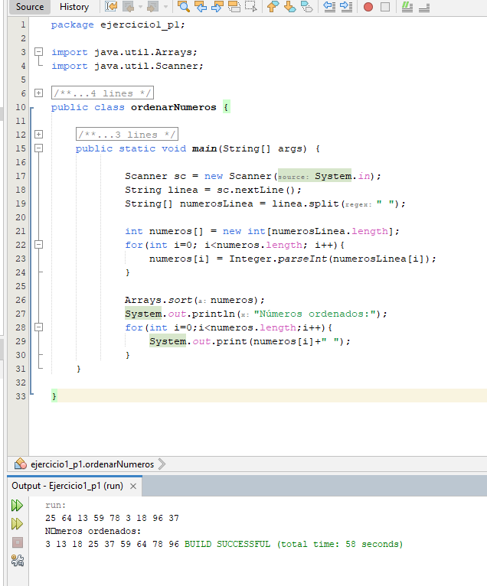

Para la segunda parte del ejercicio, en el proyecto Ejercicio1_p2 he creado una clase main llamada *aleatorios* dónde he diseñado el código necesario para que la aplicación genere una cantidad de números aleatorios que se encuentren entre el 0 y el 90.

Para ello he creado un método llamado *generarAleatorio* que me devuelve un número entero que se encuentre entre un mínimo y un máximo que recibe como parámetros.

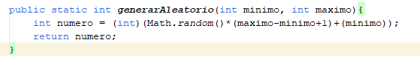

En método main, he creado una variable (*cantidad*) que indicará la cantidad de números que generará el programa. Como el ejercicio nos indica que deben ser mínimo 50 números, pero no especifica el máximo, he usado el método *generarAleatorio* para recibir un números comprendido entre 50 y 70.

A continuación, he creado un bucle que se repetirá una cantidad de veces igual a la cantidad de números que va a recibir y lo que hará será imprimir por pantalla, separados por un espacio, números aleatorios entre el 0 y el 90.

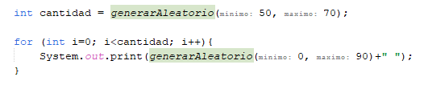

He ejecutado el programa varias veces para comprobar que se comporta de la manera deseada. Algunos ejemplos:

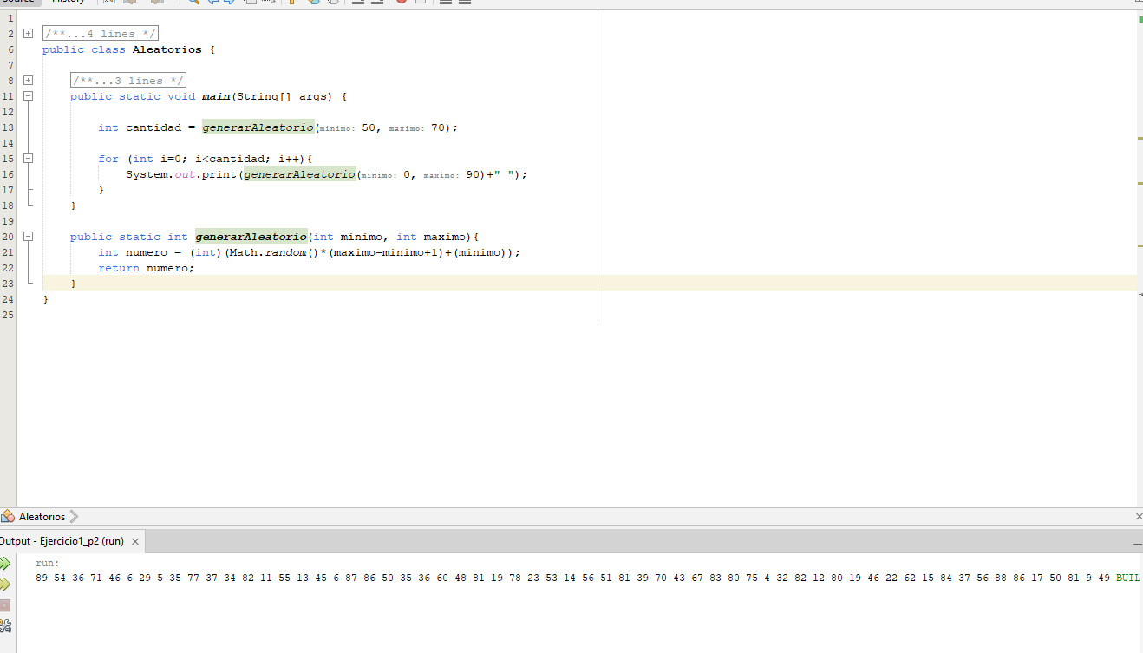

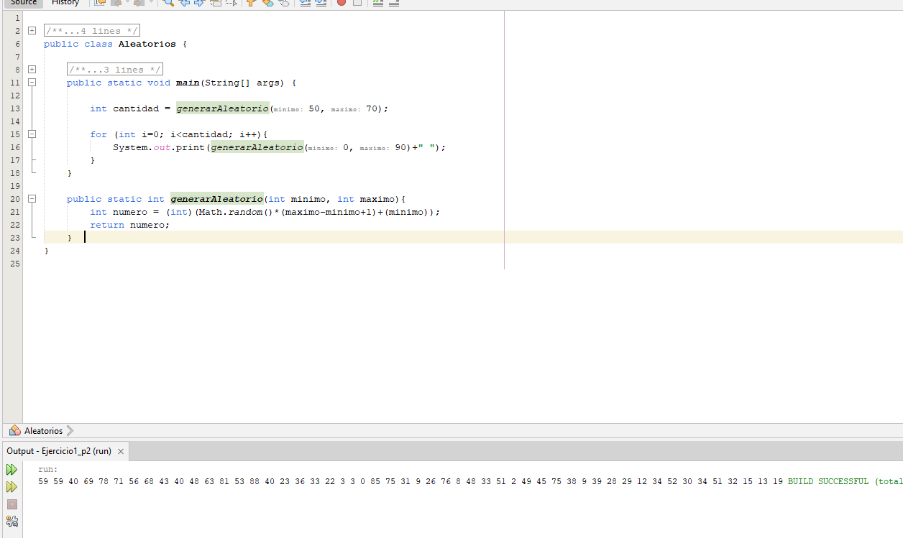

Una vez creados ambos programas, he pulsado sobre el proyecto y seleccionado la opción *Clean and Build* para generar el archivo .jar.

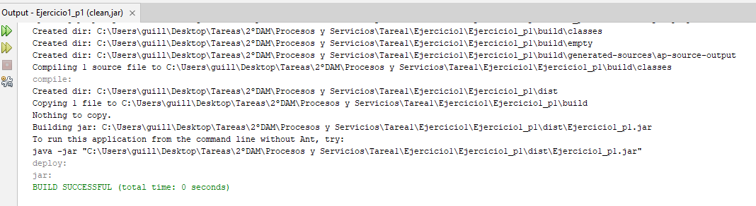

Para comprobar que funcionan correctamente utilizando tuberías de una forma más sencilla, he copiado ambos archivos .jar en la misma carpeta. Los he renombrado con el nombre de su clase principal para que sea más sencillo identificarlos.

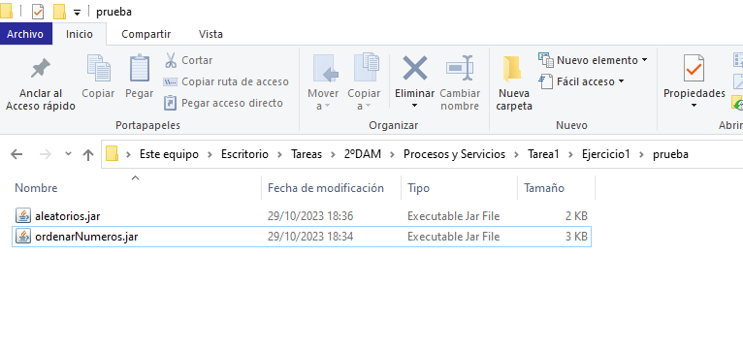

He abierto la consola de comandos desde esta ubicación y he usado el comando *java -jar* *nombredelarchivo* para llamar al programa que se encarga de generar los números aleatorios seguido de una tubería y el mismo comando para llamar al programa que los ordena.



Al ejecutarlo comprobamos que nos muestra directamente los números generados de forma ordenada por orden ascendente.

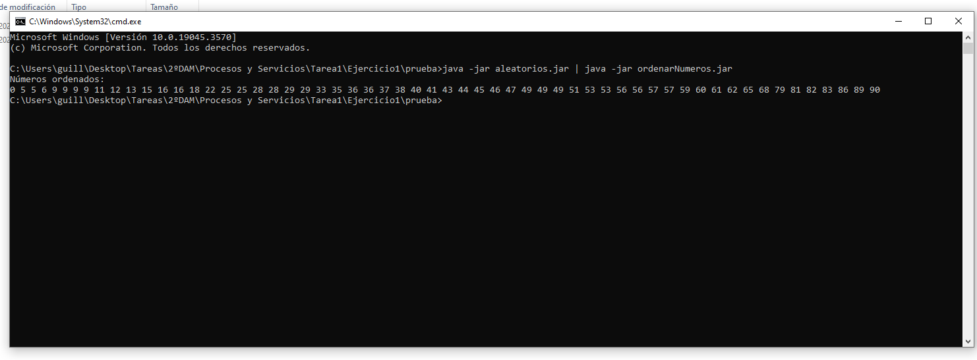

Lo ejecutamos varias veces más para comprobar que ciertamente la cantidad de números generados es aleatoria (entre 50 y 70) y que siempre nos los muestra ordenados.

